

**École de technologie supérieure**

*Département de génie logiciel et des technologies de l'information*

Rapport itération #3

|  |  |
| --- | --- |
| **No du laboratoire** | 03 |
| **Étudiants** | Nom, Prénom  Nom, Prénom  Nom, Prénom  Nom, Prénom |
| **Codes permanents** | AAAA11111111  AAAA11111111  AAAA11111111  AAAA11111111 |
| **Cours** | LOG210 |
| **Session** | Hiver 2014 |
| **Groupe** | ## |
| **Professeur** | Nom, Prénom |
| **Chargé de laboratoire** | Nom, Prénom |
| **Date** | JJ-MM-AAAA |

**Informations importantes :**

* Toutes les remises se font sur Moodle dans l’onglet correspondant à l’itération.
* Le format du rapport remis doit être en PDF.
* Le nom du rapport doit suivre le modèle suivant : LOG210_RapportItération#_groupe#_equipe#.
* La remise électronique ne doit pas contenir cette section et la grille de correction.
* Vérifier vos fautes surtout avec un outil comme Antidote, -0.5 pt pour chaque faute, jusqu’à concurrence de 10 points sur 100.
* La qualité générale du document sera évaluée (maximum 10%)

**Grille de correction :**

|  |  |  |  |
| --- | --- | --- | --- |
| **Section** | **Explication** | **Points corrigés** | **Notes** |
| **Introduction** | Expliquer les fonctionnalités choisies durant l’itération et sur l’avancement du projet en général. Attention, ne pas « trop » en mettre, être clair et précis. | Explication des fonctionnalités choisies. | /3 |
| Avancement du projet. | /2 |
| Faute(s) : | | | **/5** |

|  |  |  |  |
| --- | --- | --- | --- |
| **Modèle du domaine** | Il y a un seul modèle du domaine par itération couvrant toutes les fonctionnalités choisies. | Tous les cas d’utilisations sont représentés. | /1 |
| Tous les attributs sont présents dans les modèles. | /2 |
| Toutes les associations sont cohérentes. | /3 |
| Toutes les cardinalités sont cohérentes. | /2 |
| Tous les concepts nécessaires sont présents et corrects. | /5 |
| La notation UML est respectée. | /2 |
| Faute(s) : | | | **/15** |

|  |  |  |  |
| --- | --- | --- | --- |
| **Diagrammes de séquences systèmes** | Il y a un DSS par cas d’utilisation, sans les cas alternatifs représentés. | Tous les cas d’utilisations sont représentés. | /2 |
| Le DSS respecte le déroulement du cas d’utilisation. | /10 |
| La notation UML est respectée. | /3 |
|  | | | **/15** |

|  |  |  |  |
| --- | --- | --- | --- |
| **Contrats d’opérations** | Création / destruction d’instance et d’association, modification d’attributs. | Cohérence avec le DSS | /5 |
| Qualité des Postconditions | /5 |
| Complétude des contrats | /5 |
| Faute(s) : | | | **/15** |

|  |  |  |  |
| --- | --- | --- | --- |
| **RDCU** | Un RDCU par fonctionnalité. | Cohérence avec le contrat d'opération | /6 |
| La notation UML est respectée. | /3 |
| Justification selon GRASP | /6 |
| Faute(s) : | | | **/15** |

|  |  |  |  |
| --- | --- | --- | --- |
| **Conclusion** | Une conclusion rappelant les fonctionnalités faites durant l’itération. | Rappel des fonctionnalités. | /5 |
| Faute(s) : | | | **/5** |
| Total : | | | **/70** |

# Introduction

# MDD

[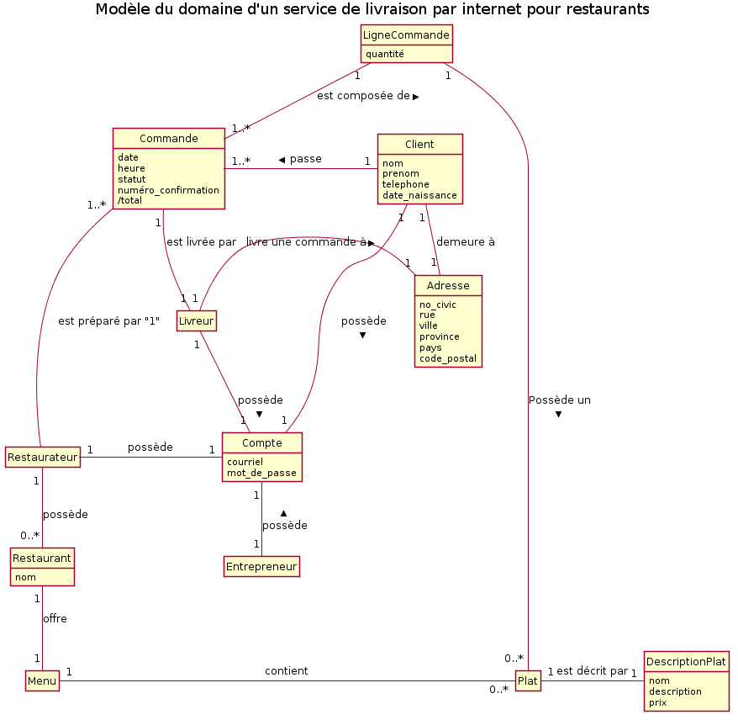](http://www.plantuml.com/plantuml/img/XLDBZXCn5Dpx55OsI4Wpm3OB90Ji66d41IBJVfbO-DFOpu4euYwpd3v7Nuoo-vFkp8pOjDlsgtBLSpdzDBvLKJcP-6G9tsWQpiwAWz4a7V4Xw3HCoBLymfBxGJ49Depwkw3x9umwInsSCXw_RxANYUBHD9YGjEOObKd1InmaZMUAdbYs8KSPAR7AKNbEeh4g9Vb9OosHF0iVTeq1YOYPnD5OIwADuMXyWnzr0Y1eshK135Ry7U7VS1ZbU9uNFWVdbDTq5benYGCsIG32cONFhkyYZWb-Rw9JR88NxpYi2HyyJIHGzIj3hE6-kvnW3NckWXqKKXcOBBM7uAcUklFmdrGHFe6-pyO1bB9WhhSOKkNAICjKgnkqBXgo-7M1TwKBgBYGV_KSgIXPCzoHpsSnJ--juilc5qfDD6rfmR1H9EdB8foPFwWUtMu-REJDJHr6OLlSQ4hz4xhqKOpNyB-obTLQ6yt3WLy1Y9MlMfxRrycNIYtjA-ljxTlD70bKbxPTbGw4Omot2B0haP7zevXJCFAWT6bWAp6HRUmxvBplQjf1zHmsYLv7Qu0tC19ItzMNK_guB9dqlQyyvPg0al9-yentzr9FPyGYTDkvgS_OgxBX-WPDvG4NHJ2qljXbfr1Rwee8AYu6plvneMZgi0w__O0jYGGmxFTub7Mo2i7A9nufbriITNuTbgluZifrts6Lgt8f_W40)

# DSS (Diagrammes de séquences systèmes)

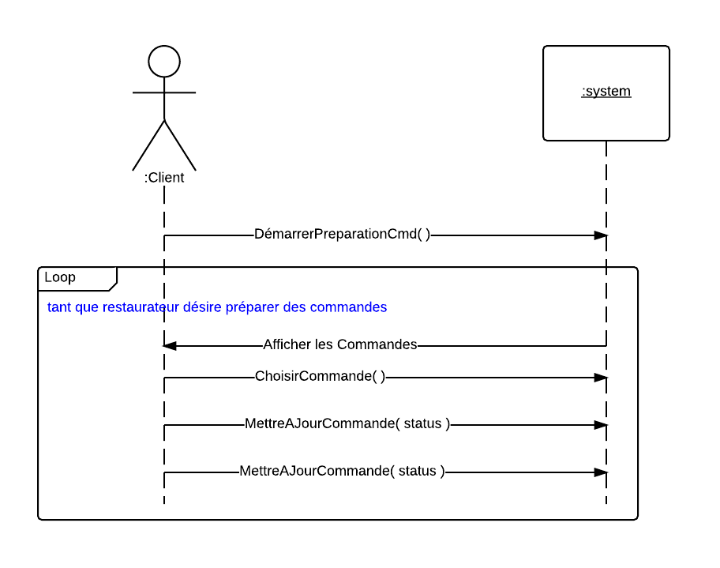

# Contrats d’opérations

**F6 :**

|  |
| --- |
| Contrat 1 : |
| Opération: DémarrerPreparationCmd( ) |
| Référence croisées: Cas d'utilisation F6, scénario principal 1. |
| Préconditions :   * Le restaurateur est authentifié * Une commande a été passée chez un restaurant associé au restaurateur |
| Postconditions :  - |

|  |
| --- |
| Contrat 2 : |
| Opération: ChoisirCommande( ) |
| Référence croisées: Cas d'utilisation F6, scénario principal 2. |
| Préconditions :   * Le restaurateur est authentifié * Une commande a été passée chez un restaurant associé au restaurateur |
| Postconditions :  - |

|  |
| --- |
| Contrat 3 : |
| Opération: MettreAJourCommande( statut ) |
| Référence croisées: Cas d'utilisation F6, scénario principal 3 et scénario principal 5. |
| Préconditions : |
| Postconditions :   * L'attribut commande.statut devient statut reçu en paramètre. |

# RDCU

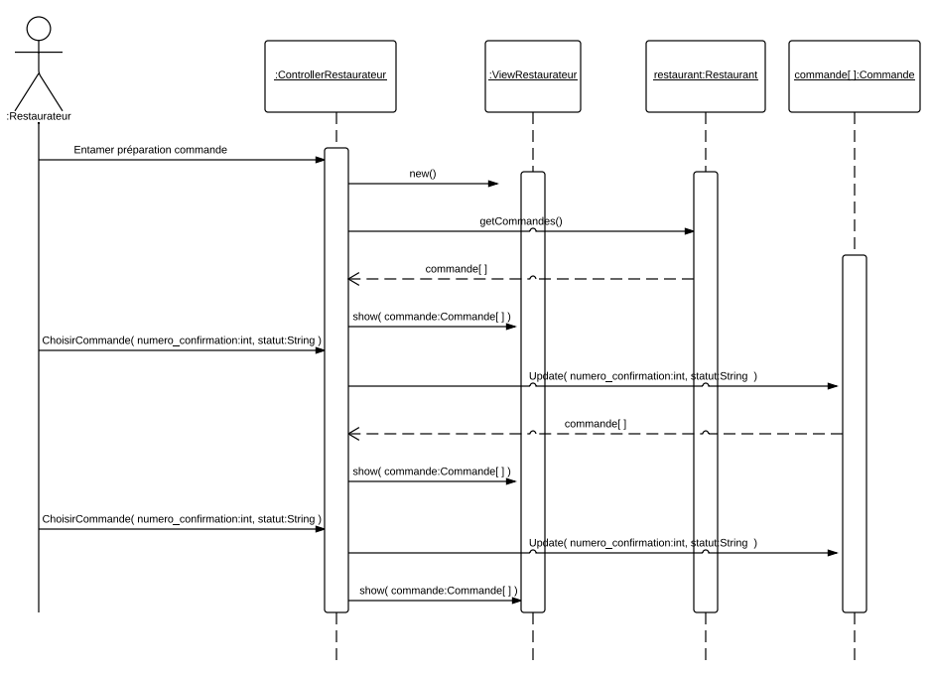

# Conclusion